### **Semaine 1 :**

#### **Lundi - Post drôle**
**Légende :**
"Quand t’as 5 minutes pour te préparer mais que tu veux avoir l’air d’avoir dormi 8 heures. 😴✨ #VieDeMaman #AstucesBeauté"
**Image suggérée :**
Une femme se préparant à la hâte avec un bébé dans les bras.
**Prompt Midjourney détaillé :**
"A busy mom in her early 30s, messy hair, one hand holding a baby, the other applying lipstick, chaotic room in the background, vibrant colors, humorous style -- cartoonish, exaggerated expressions, Instagram aesthetic -- shot with a Canon 5D, 50mm lens, soft focus, slight motion blur -- post-processed with high contrast and a playful color palette."
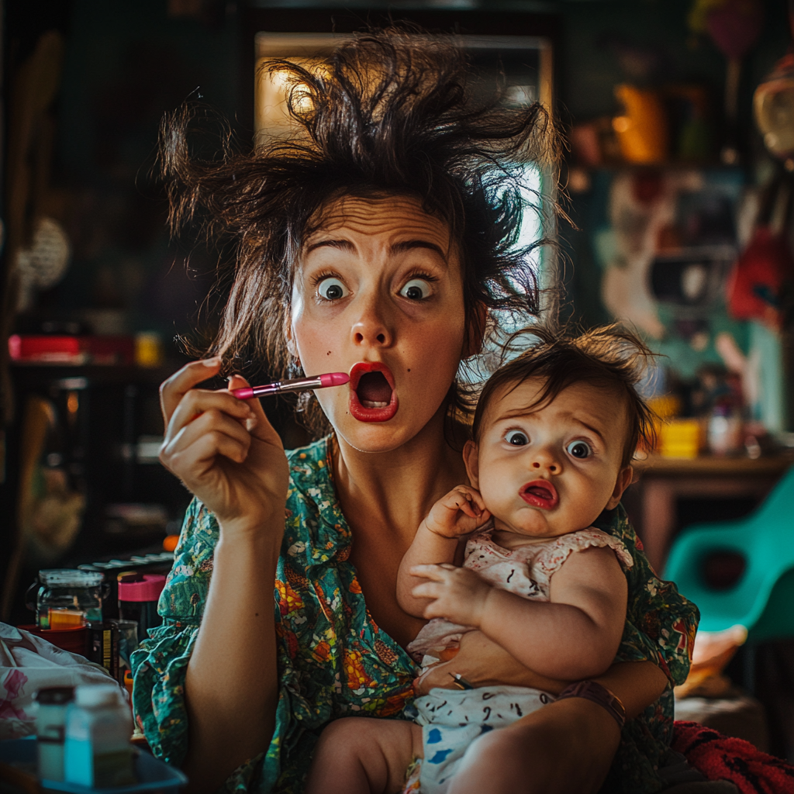
---

#### **Mardi - Post engageant**
**Légende :**
"Si vous pouviez recevoir un soin beauté à la maison maintenant, ce serait quoi ? Coiffure, manucure ou massage ? Dites-nous tout en commentaire ! 💅✨ #SoinPerso #BeautéÀDomicile"
**Image suggérée :**
Un salon transformé en spa à domicile avec des bougies et une lumière douce.
**Prompt Midjourney détaillé :**
"A cozy living room turned into a spa, soft candlelight, a variety of beauty products on a table, blankets, and a peaceful, warm atmosphere -- cozy and inviting style, soft color palette, relaxed vibe -- shot with a Fujifilm X-T4, 35mm lens, high aperture to blur the background -- post-processed with warm tones and soft lighting effects."
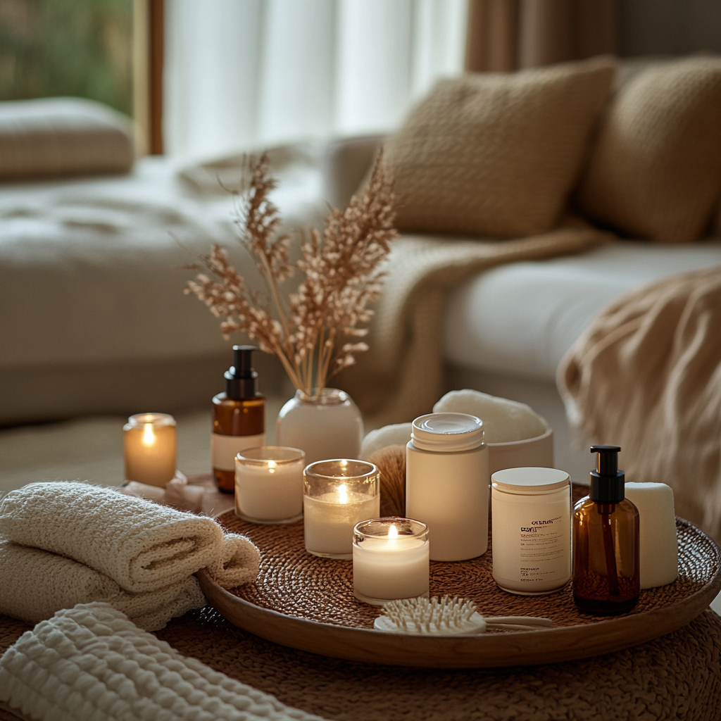
---

#### **Mercredi - Post promotionnel**
**Légende :**
"Trop occupée pour aller au salon ? Laissez le salon venir à vous ! 💇‍♀️💅 #BeautéÀDomicile #ServicesSurMesure #izyGlamParis"
**Image suggérée :**
Une professionnelle de la beauté réalisant une coiffure dans un salon à domicile moderne et confortable.
**Prompt Midjourney détaillé :**
"A beauty professional styling a woman’s hair in her modern living room, warm and welcoming environment, well-decorated home, client smiling in comfort -- elegant, clean aesthetic, soft natural lighting -- shot with a Nikon D850, 85mm lens, f/1.4, shallow depth of field -- post-processed with soft, natural light and a modern, polished color scheme."
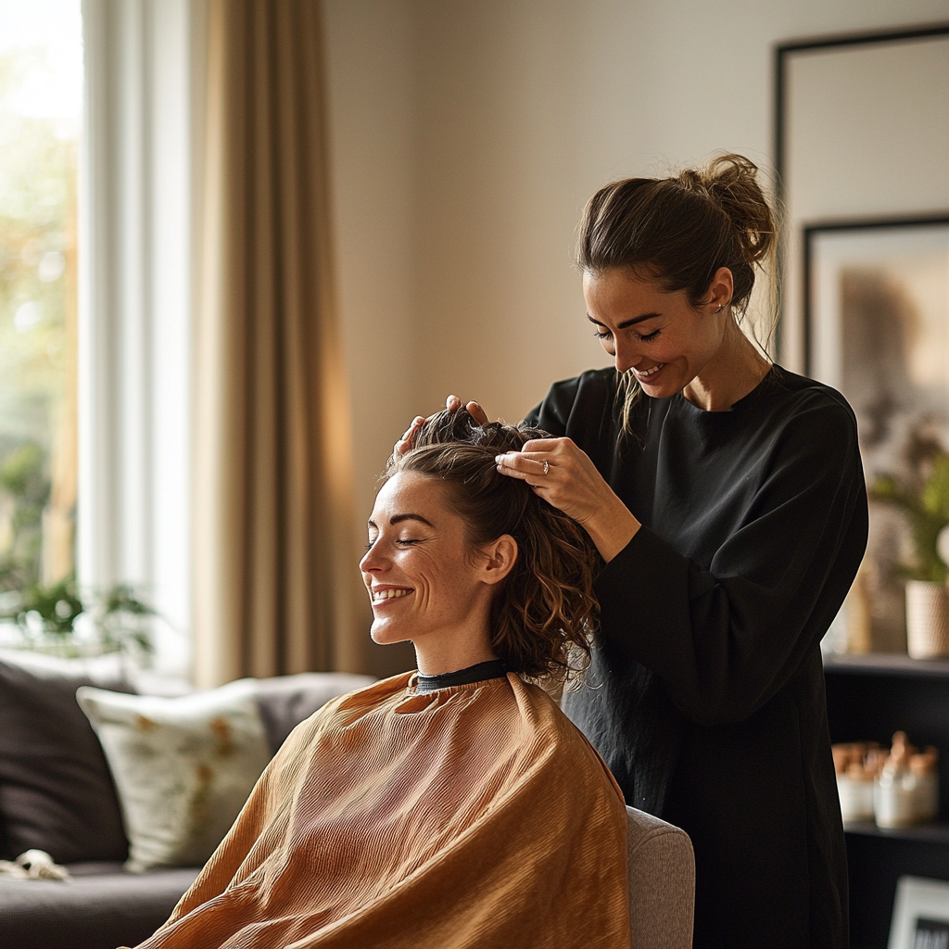
---

#### **Jeudi - Post drôle**
**Légende :**
"Quand les enfants sont enfin couchés et que tu peux ENFIN avoir du temps pour toi. 🙌🍷 #VieDeMaman #MomentPourSoi #izyGlam"
**Image suggérée :**
Une maman relaxant dans un bain avec un verre de vin, entourée de produits de beauté.
**Prompt Midjourney détaillé :**
"A mom in her mid-30s relaxing in a bathtub, surrounded by candles and beauty products, holding a glass of wine with a funny, relieved expression, peaceful home ambiance -- lighthearted, humorous style, soft lighting -- shot with a Canon EOS R5, 35mm lens, close-up focus -- post-processed with a warm, soft filter and slight vignette for a cozy feel."

---

#### **Vendredi - Post engageant / collaboratif**
**Légende :**
"On s’associe avec [Nom de l'influenceuse] pour offrir un soin beauté complet à domicile ! Suivez-nous, taguez une amie et partagez ce post pour tenter votre chance. ✨💆‍♀️ #Concours #InfluenceursBeauté #izyGlamParis"
**Image suggérée :**
Une influenceuse montrant fièrement son expérience beauté à domicile, souriante, entourée de produits de beauté.
**Prompt Midjourney détaillé :**
"An influencer in her late 20s sitting in her stylish home, showing off beauty products and tools, smiling and engaging with her audience, trendy and fashionable outfit, luxurious vibe -- modern, influencer-style aesthetic, clean lighting -- shot with a Sony A7R IV, 35mm lens, sharp focus -- post-processed with bright tones, sharpness, and slight glamour touch for a professional feel."

---

#### **Samedi - Post promotionnel léger**
**Légende :**
"Un week-end détente commence avec un soin beauté à la maison ! 🌸✨ #WeekEndBienÊtre #izyGlamParis"
**Image suggérée :**
Un salon cozy avec une ambiance spa, des produits de beauté sur la table et une lumière douce.
**Prompt Midjourney détaillé :**
"A cozy home with soft lighting and beauty products, candles on a table, relaxed and luxurious atmosphere -- soft and warm tones, inviting style, Instagram-ready -- shot with a Leica Q2, 28mm lens, wide-angle shot, natural lighting -- post-processed with soft vignettes and warm color grading to enhance the cozy feel."

---

#### **Dimanche - Post inspirant**
**Légende :**
"Prendre soin de soi, c’est aussi prendre soin de ceux qu’on aime. ❤️ Offrez-vous un moment pour vous cette semaine ! #BienÊtre #TempsPourSoi #izyGlam"
**Image suggérée :**
Une femme souriante dans une ambiance zen à la maison, entourée de produits bien-être.
**Prompt Midjourney détaillé :**
"A woman in her mid-30s smiling, peaceful home with candles and wellness products around, relaxing ambiance -- soft and serene style, warm colors, minimalistic design -- shot with a Canon EOS R6, 50mm lens, natural lighting -- post-processed with soft focus, warm tones, and gentle lighting for a tranquil vibe."

### **Semaine 2 :**

#### **Lundi - Post drôle**
**Légende :**
"Quand ton mari te demande pourquoi tu as besoin de 5 crèmes différentes. 🤔💆‍♀️ #MystèresDeLaBeauté #VieDeFemme"
**Image suggérée :**
Un homme regardant perplexe une table remplie de produits de beauté de sa femme.
**Prompt Midjourney détaillé :**
"A man in his late 30s looking confused at a vanity table full of beauty products, cluttered but organized, humorous scene, modern home environment -- playful, lighthearted style, vivid colors, Instagram aesthetic -- shot with a Canon EOS 5D Mark IV, 85mm lens, shallow depth of field -- post-processed with bright tones and subtle shadows for a clean and humorous effect."

---

#### **Mardi - Post engageant**
**Légende :**
"Quelle est votre routine beauté préférée ? Dites-nous tout en commentaire ! 💄💇‍♀️ #RoutineBeauté #izyGlam"
**Image suggérée :**
Produits de beauté étalés soigneusement sur une coiffeuse avec un miroir éclairé.
**Prompt Midjourney détaillé :**
"A variety of beauty products neatly arranged on a vanity table with a well-lit mirror, soft focus background, warm lighting, luxury home setting -- elegant, minimalist style, soft pastel colors -- shot with a Nikon Z7, 35mm lens, medium aperture -- post-processed with soft light highlights and subtle pastel tones for a luxurious feel."

---

#### **Mercredi - Post promotionnel**
**Légende :**
"Chez izyGlam, vous choisissez vos professionnelles beauté et elles viennent à vous. Qui sera votre prochaine experte beauté ? 💇‍♀️ #BeautéSurMesure #izyGlamParis"
**Image suggérée :**
Une professionnelle de beauté souriante, portant une mallette d’outils, prête pour un rendez-vous à domicile.
**Prompt Midjourney détaillé :**
"A beauty professional in her 30s, smiling and carrying a chic toolkit, stylish outfit, preparing for a home appointment, elegant home entrance in the background -- modern and chic style, neutral colors, clean aesthetic -- shot with a Sony A7 III, 50mm lens, sharp focus -- post-processed with bright highlights, clean contrast, and soft shadows to highlight professionalism."

---

#### **Jeudi - Post drôle**
**Légende :**
"Quand tu essayes un masque maison avec tes copines et que ça ne se passe pas comme prévu. 🤣 #DIYBeauté #MomentDrôle"
**Image suggérée :**
Un groupe d'amies riant avec des masques de beauté DIY drôles et colorés.
**Prompt Midjourney détaillé :**
"Group of friends in their late 20s to early 30s, laughing with funny homemade beauty masks, messy and colorful facial treatments, cozy living room with warm lighting -- playful and humorous style, bright colors -- shot with a Canon EOS R, 35mm lens, medium close-up -- post-processed with vivid colors, high contrast, and sharp details to enhance the humorous effect."

---

#### **Vendredi - Post engageant / collaboratif**
**Légende :**
"Vous connaissez [Nom de l'influenceuse] ? Elle a testé nos services et voici ce qu'elle en pense ! 💇‍♀️ #AvisClient #izyGlamParis"
**Image suggérée :**
Une influenceuse posant après avoir reçu un soin professionnel, cheveux parfaitement coiffés.
**Prompt Midjourney détaillé :**
"An influencer in her late 20s showing off a glamorous hairstyle, smiling confidently, chic living room in the background, beauty products displayed on a table -- modern, influencer-style aesthetic, clean lighting -- shot with a Sony A7R IV, 35mm lens, sharp focus -- post-processed with bright tones, sharp details, and slight glamour effect for a professional, polished feel."

---

#### **Samedi - Post bien-être**
**Légende :**
"Prendre du temps pour soi, c'est essentiel. Vous êtes prêtes pour un week-end cocooning ? 🌸✨ #SoinDeSoi #izyGlamParis"
**Image suggérée :**
Une femme en peignoir, les pieds sur un pouf, sirotant un thé dans un salon bien décoré.
**Prompt Midjourney détaillé :**
"A woman in her early 40s, relaxing in a chic home, wearing a white bathrobe, sipping tea, cozy and luxurious living room with soft lighting -- calm, luxurious style, warm tones, Instagram aesthetic -- shot with a Fujifilm X-T3, 50mm lens, shallow depth of field -- post-processed with soft warm tones and a slight vignette for a cozy, relaxing atmosphere."

---

#### **Dimanche - Post inspirant**
**Légende :**
"Le dimanche, c'est fait pour se ressourcer. Et si vous preniez un rendez-vous beauté aujourd'hui ? 💅 #DimancheRelax #izyGlam"
**Image suggérée :**
Une table avec des bougies, des huiles essentielles et des accessoires de beauté dans un cadre zen.
**Prompt Midjourney détaillé :**
"A stylish table set with candles, essential oils, and beauty tools, peaceful zen-inspired room with soft lighting and minimalist décor -- serene, calming style, neutral colors -- shot with a Leica Q2, 28mm lens, wide-angle shot -- post-processed with soft highlights, warm filters, and a clean, minimalistic look to emphasize tranquility."

Parfait ! Voici la **Semaine 3** avec des prompts Midjourney détaillés pour chaque jour :

---

### **Semaine 3 :**

#### **Lundi - Post drôle**
**Légende :**
"Quand t’essayes une nouvelle coiffure et que même ton chat te juge. 😂 #ÉchecsBeauté #VieDeFemme"
**Image suggérée :**
Une femme avec une coiffure ratée, regardée d’un air critique par son chat.
**Prompt Midjourney détaillé :**
"A woman in her early 30s with a funny, failed hairstyle, her cat sitting next to her with a judgmental expression, humorous home setting, slightly messy room -- lighthearted and playful style, warm tones -- shot with a Canon EOS R5, 35mm lens, medium close-up -- post-processed with bright colors, soft contrast, and slight motion blur for a humorous effect."

---

#### **Mardi - Post engageant**
**Légende :**
"Quel est votre soin préféré pour bien commencer la semaine ? Un massage relaxant ou une manucure parfaite ? 💆‍♀️💅 #SoinsDeSemaine #izyGlam"
**Image suggérée :**
Une femme recevant un massage à domicile, avec des accessoires de bien-être autour.
**Prompt Midjourney détaillé :**
"A woman in her mid-30s receiving a relaxing massage at home, soft natural lighting, cozy living room with candles and spa tools -- calm and luxurious style, warm tones, inviting atmosphere -- shot with a Nikon Z6 II, 50mm lens, shallow depth of field -- post-processed with soft highlights, warm lighting, and gentle contrast for a serene and relaxing vibe."

---

#### **Mercredi - Post promotionnel**
**Légende :**
"izyGlam, c’est la beauté à domicile sur-mesure. Vous choisissez vos professionnelles et profitez d’un soin où et quand vous voulez. ✨ #BeautéSurMesure #izyGlamParis"
**Image suggérée :**
Une professionnelle de beauté arrivant chez une cliente avec tout son matériel, prête à intervenir.
**Prompt Midjourney détaillé :**
"A beauty professional in her 30s arriving at a client's home, carrying stylish beauty equipment, modern and elegant home setting -- clean and professional style, soft lighting -- shot with a Sony Alpha 7 III, 85mm lens, natural lighting -- post-processed with bright tones and clean contrast to highlight professionalism and ease of service."

---

#### **Jeudi - Post drôle**
**Légende :**
"Quand tu réalises que ton rendez-vous beauté est dans 5 minutes et que tu n’es toujours pas prête. 😅 #UrgenceBeauté #VieDeFemme"
**Image suggérée :**
Une femme en panique, cherchant ses produits de beauté tout en courant à travers la maison.
**Prompt Midjourney détaillé :**
"A woman in her late 20s rushing through her home in a panic, messy hair, trying to find beauty products, humorous and chaotic scene -- playful, energetic style, vibrant colors -- shot with a Canon 5D Mark IV, 35mm lens, slight motion blur -- post-processed with high contrast and a playful color palette to enhance the chaotic, humorous feel."

---

#### **Vendredi - Post engageant / collaboratif**
**Légende :**
"Que pensez-vous du nouveau look de [Nom de l'influenceuse] après son soin izyGlam ? Partagez vos avis en commentaire ! 💇‍♀️ #Collaboration #izyGlamParis"
**Image suggérée :**
L’influenceuse posant avec une coiffure soignée et moderne, visiblement ravie du résultat.
**Prompt Midjourney détaillé :**
"An influencer in her late 20s showing off a freshly styled haircut, smiling confidently, well-decorated modern home in the background, beauty products displayed on a table -- modern, influencer-style aesthetic, clean lighting -- shot with a Sony A7R IV, 50mm lens, sharp focus -- post-processed with bright tones, sharp details, and a polished glamour effect for a professional feel."

---

#### **Samedi - Post bien-être**
**Légende :**
"Un week-end pour prendre soin de vous, ça vous tente ? Avec izyGlam, offrez-vous un moment de bien-être à domicile. 🌸✨ #WeekEndBienÊtre #izyGlamParis"
**Image suggérée :**
Une femme en peignoir, se détendant avec un masque sur le visage, entourée de produits de beauté et de bougies.
**Prompt Midjourney détaillé :**
"A woman in her mid-30s relaxing at home with a beauty mask on, wearing a luxurious white robe, candles and beauty products on a table, soft natural lighting -- serene, peaceful style, warm tones -- shot with a Fujifilm X-T4, 35mm lens, medium close-up -- post-processed with soft highlights and a warm filter for a cozy and relaxing vibe."

---

#### **Dimanche - Post inspirant**
**Légende :**
"Le dimanche, c’est le moment de recharger vos batteries. Et si vous vous offriez un soin beauté à domicile avec izyGlam ? 💆‍♀️ #DimancheRelax #izyGlam"
**Image suggérée :**
Une ambiance zen avec des bougies, des huiles essentielles et des accessoires de bien-être sur une table.
**Prompt Midjourney détaillé :**
"A peaceful home setting with candles, essential oils, and wellness tools laid out neatly on a stylish table, minimalist and zen décor, soft natural lighting -- calm, serene style, neutral colors -- shot with a Leica Q2, 28mm lens, wide-angle shot -- post-processed with soft highlights, warm filters, and a clean, minimalistic look for a tranquil vibe."

### **Semaine 4 :**

#### **Lundi - Post drôle**
**Légende :**
"Quand tu réalises que tu as oublié ton rendez-vous beauté… mais ta pro’ izyGlam est déjà là pour te sauver ! 😂💇‍♀️ #Oups #izyGlamÀLaRescousse"
**Image suggérée :**
Une femme surprise en peignoir, accueillant une professionnelle de beauté à la porte de sa maison.
**Prompt Midjourney détaillé :**
"A woman in her early 30s, surprised and still in a bathrobe, opening the door to a smiling beauty professional, modern home entrance, humorous and lighthearted scene -- playful style, vibrant colors -- shot with a Canon EOS R6, 50mm lens, shallow depth of field -- post-processed with bright tones and high contrast to highlight the humorous, unexpected moment."

---

#### **Mardi - Post engageant**
**Légende :**
"Pour vous, c’est plutôt un soin relaxant ou une mise en beauté express pour les jours chargés ? 💆‍♀️💄 Dites-nous tout ! #SoinExpress #izyGlamParis"
**Image suggérée :**
Un avant/après d’une femme ayant reçu un soin express, avec des produits de beauté visibles en arrière-plan.
**Prompt Midjourney détaillé :**
"A before-and-after image of a woman in her mid-30s, showing a transformation after receiving a quick beauty treatment, beauty products in the background, soft and natural lighting -- elegant and polished style, neutral tones -- shot with a Nikon Z7, 85mm lens, shallow depth of field -- post-processed with soft highlights and subtle shadows for a clean and refined look."

---

#### **Mercredi - Post promotionnel**
**Légende :**
"izyGlam, c’est votre rituel beauté à domicile. Coiffure, manucure, massage… tout ce qu’il vous faut sans quitter votre canapé ! ✨ #BeautéÀDomicile #izyGlamParis"
**Image suggérée :**
Une femme confortablement installée dans son salon, en train de recevoir une manucure.
**Prompt Midjourney détaillé :**
"A woman in her mid-30s comfortably sitting in her living room, receiving a manicure from a beauty professional, well-decorated modern home, cozy ambiance -- elegant, relaxing style, warm tones -- shot with a Sony A7 III, 35mm lens, shallow depth of field -- post-processed with soft lighting and warm color grading for a luxurious feel."

---

#### **Jeudi - Post drôle**
**Légende :**
"Quand tu réalises que tu as booké un soin après ton sport… mais au moins, tu es en forme pour ton rendez-vous beauté ! 😅💪 #SportEtBeauté #VieActive #izyGlam"
**Image suggérée :**
Une femme encore en tenue de sport, recevant un soin de beauté à domicile, visiblement amusée par la situation.
**Prompt Midjourney détaillé :**
"A woman in her late 20s still wearing workout clothes, smiling and receiving a beauty treatment at home, humorous and relaxed setting, modern living room -- playful and lighthearted style, soft colors -- shot with a Canon EOS 5D Mark IV, 35mm lens, medium close-up -- post-processed with bright tones, soft lighting, and a playful filter for a fun, spontaneous atmosphere."

---

#### **Vendredi - Post engageant / collaboratif**
**Légende :**
"[Nom de l'influenceuse] a testé notre service et elle est ravie ! Découvrez pourquoi elle a adoré izyGlam et donnez-nous votre avis aussi. 💇‍♀️💅 #InfluenceursBeauté #izyGlamParis"
**Image suggérée :**
Une influenceuse montrant fièrement ses cheveux coiffés et ses ongles manucurés après un soin izyGlam.
**Prompt Midjourney détaillé :**
"An influencer in her late 20s showing off her freshly styled hair and manicured nails, smiling confidently, stylish living room in the background, beauty products on a table -- modern, influencer-style aesthetic, clean lighting -- shot with a Sony A7R IV, 50mm lens, sharp focus -- post-processed with bright highlights, polished details, and a slight glamour effect for a professional look."

---

#### **Samedi - Post bien-être**
**Légende :**
"Le week-end, c’est le moment idéal pour se chouchouter à domicile. Avec izyGlam, tout est plus simple ! 🌸✨ #WeekEndBeauté #izyGlamParis"
**Image suggérée :**
Une femme allongée sur un lit, en peignoir, entourée de bougies et de produits de soin, visiblement détendue.
**Prompt Midjourney détaillé :**
"A woman in her early 30s relaxing in a white bathrobe, lying on a bed surrounded by candles and beauty products, soft lighting and cozy atmosphere -- serene, luxurious style, warm tones -- shot with a Fujifilm X-T3, 35mm lens, shallow depth of field -- post-processed with soft lighting and a warm filter for a calm, luxurious feel."

---

#### **Dimanche - Post inspirant**
**Légende :**
"Dimanche, c’est le jour parfait pour se ressourcer et préparer la semaine à venir. Offrez-vous un soin beauté sans quitter votre maison avec izyGlam ! 💆‍♀️ #DimancheRelax #izyGlam"
**Image suggérée :**
Une ambiance zen avec des bougies allumées, des huiles essentielles et des serviettes soigneusement pliées.
**Prompt Midjourney détaillé :**
"A peaceful and zen-inspired home setup with candles, essential oils, and neatly folded towels on a stylish table, minimalist décor with soft lighting -- calm, tranquil style, neutral colors -- shot with a Leica Q2, 28mm lens, wide-angle shot -- post-processed with soft highlights, warm filters, and a clean, minimalist look for a soothing, relaxing atmosphere."

